**Моя лаборатория**

**ПЛАСТИДЫ В КЛЕТКАХ ПЛОДОВ**

***ИССЛЕДУЙТЕ***

**ТОМАТОВ, РЯБИНЫ, ШИПОВНИКА**

**Цель работы:** познакомиться с особенностями строения пластид в клетках мякоти плодов томата, рябины, шиповника.

**Материалы и оборудование:**

**Ход работы:**

**Приготовьте препараты клеток плодов томатов, рябины, шиповника, для этого в каплю воды на предметном стекле иглой перенесите частицу мякоти плода, затем кончиком иглы разделите мякоть на клетки и накройте покровным стеклом.**

**1.**

**2.**

**Рассмотрите препарат под микроскопом и найдите в клетках пластиды, отметьте их окраску.**

**3.**

**Зарисуйте строение клеток.**

**Сравните форму и особенности пластид изученных клеток с изображёнными на рисунке 1.**

**4.**

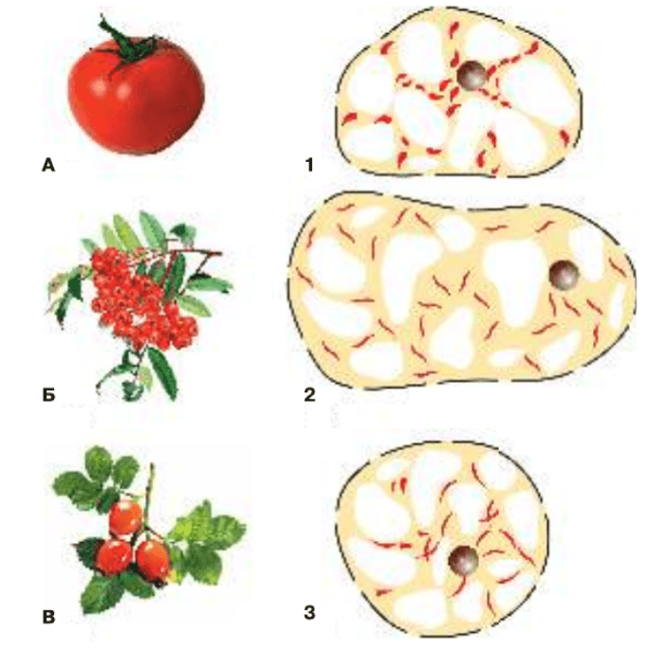

Рисунок «Строение клеток мякоти под микроскопом»

**Определите, под каким номером изображены клетки плодов рябины, томата, шиповника, соотнесите их с рисунками плодов.**

**5.**

**6.**

**Сравните клетки мякоти плодов с клетками листа элодеи и кожицы чешуи лука.**

**Обсудите с товарищами по классу результаты лабораторных работ.**

**7.**

**Рис. 1.** *Пластиды в клетках плодов*

**На основе цели работы и проведённых наблюдений сделайте и запишите вывод.**

**8.**

**Проверь себя! Проверь себя!**

**Вывод:** Все клетки плодов томата, рябины и шиповника имеют ____________, которые имеют разную форму и цвет. Зеленые пластиды – это _____________. Другого оттенка – ___________, которые и придают плодам определенный цвет – желтый, оранжевый, красный.

**Варианты ответов:** хромопласты**,** хлоропласты**,** пластиды

QR-код для перехода на обучающее видео по теме «Пластиды»

*Тест для проверки полученных знаний.* Перейди по QR-коду и ответь на несколько вопросов. Удачи!

**Проверь себя!**